## **MANUAL DE USUARIO**

## **TORRES DE HANOI**

# **TORRES DE HANOI**

Bienvenido al manual de usuario de torres de Hanoi, en este manual podrá encontrar, cómo usar y como instalarlo, son secciones que usted puede encontrar en este manual de usuario.

Menú de Inicio

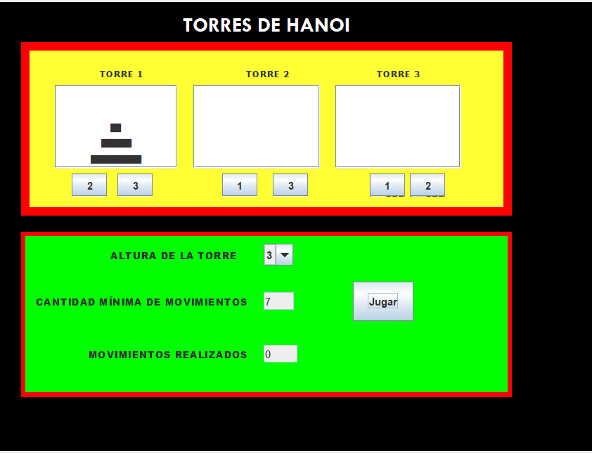

Interfaz de las Torres

El juego consiste en simular las torres de Hanoi, que consiste en 3 torres, cada torre posee un espacio para almacenar los discos y nuestro propósito es mover todos los discos tal y como están en la Torre 1 hasta la Torre 3, que es la del otro extremo, en nuestro juego puedes cambiar la cantidad de discos con los cuál puedes jugar.

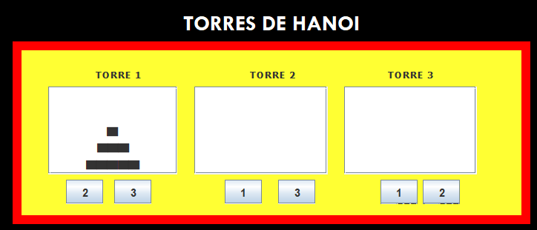

Los botones que se encuentran debajo del cuadro de las torres, indican hacia dónde queremos mover nuestro disco, es decir si estamos en la torre 1, y seleccionamos el botón 2 enviara el disco superior hacia la torre 2. Regla: no puedes poner un disco más grande encima de otro disco más pequeño.

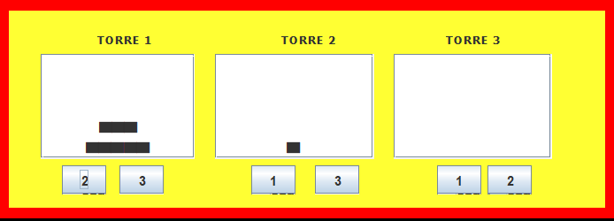

Interfaz de las Opciones de Juego

Para participar competitivamente con tus amigos y mejorar tus movimientos junto con la cantidad de movimientos que te tardas en realizar, se agrego una opción que te indica la cantidad mínima de movimientos que tienes para ganar el juego; y también puedes ver la cantidad de movimientos que ya has realizado.

Para iniciar el juego de primero selecciona la altura de la torre con la cuál quieres jugar, luego seleccionas el botón de jugar, y que el juego empiece.

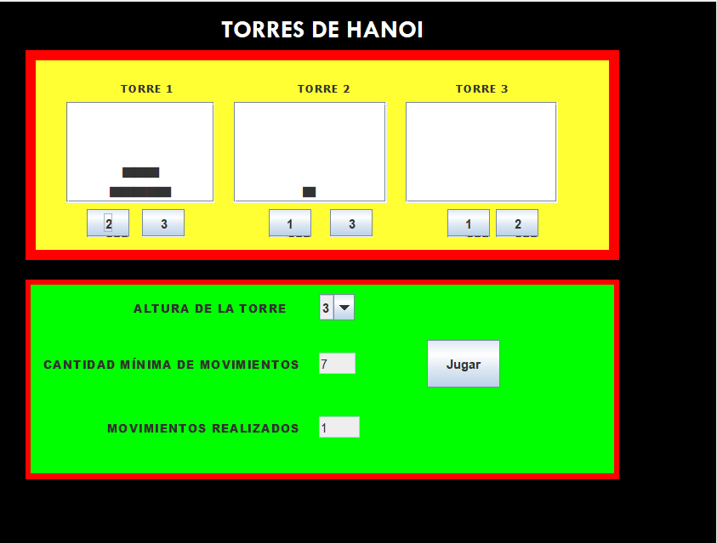

Condiciones de Victoria

Cómo se menciona en los postulados anteriores, el objetivo del juego es pasar exactamente como está la torre, desde la Torre 1 hasta la Torre 3. Nota: Si el jugador se pasa de la cantidad de movimientos mínimos para terminar la torre el juego avisará que ha sobrepasado los movimientos mínimos.

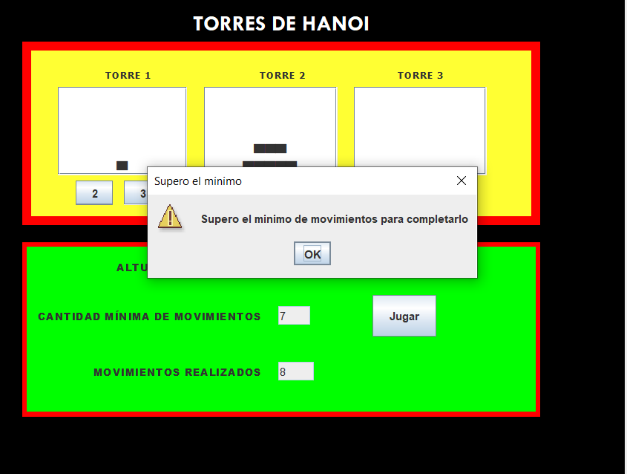

Si logramos pasar la torre completa hacia la Torre 3 entonces habremos ganado el juego. Y el programa notificará acerca de esto.

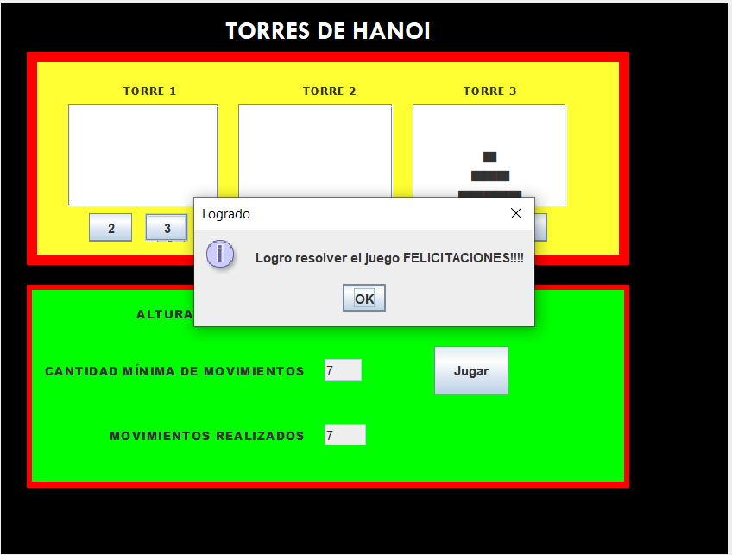

Si completamos el juego con mayor cantidad de movimientos que el mínimo requerido el programa nos notificara.

